TẬP ĐOÀN ĐIỆN LỰC VIỆT NAM
THÔNG TIN BÁO CHÍ

Hà Nội, ngày 31 tháng 12 năm 2023

MỘT SỐ SỐ LIỆU TỔNG QUAN VỀ
NGUỒN ĐIỆN TOÀN QUỐC NĂM 2023

1. Về cơ cấu nguồn
Đến cuối năm 2023, tổng công suất nguồn điện (đã COD) toàn hệ thống đạt khoảng 80.555MW, tăng ~2.800 MW so với năm 2022, trong đó tổng công suất các nguồn điện năng lượng tái tạo (điện gió, điện mặt trời) là 21.664 MW và chiếm tỷ trọng 27%, nhiệt điện than là 26.757MW, chiếm tỷ trọng 33,2%; thủy điện (bao gồm TĐ nhỏ) là 22.872 MW, chiếm tỷ trọng 28,4%. Quy mô hệ thống điện Việt Nam đứng đầu khu vực ASEAN về công suất nguồn điện.
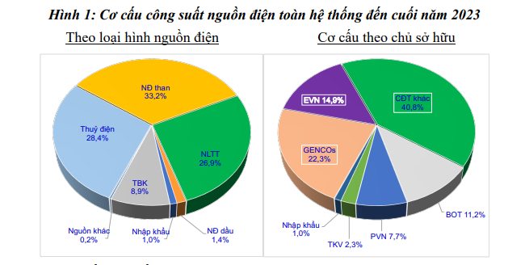
2. Về sản xuất điện
- Sản lượng điện sản xuất và nhập khẩu toàn hệ thống năm 2023 là 280,6 tỷ kWh, tăng 4,56% so năm 2022.
- Công suất phụ tải cực đại toàn hệ thống (Pmax) năm 2023 là 46.348MW, tăng 2,01% so với năm 2022.
- Điện sản xuất và mua của EVN năm 2023 ước đạt 271,1 tỷ kWh, tăng 3,45% so năm 2022 (trong đó: điện sản xuất của các NMĐ trực thuộc Công ty mẹ EVN chiếm ~14,7%, các NMĐ trực thuộc các GENCO chiếm ~27,8%, mua của các nguồn ngoài chiếm 57,4%).
Sản lượng điện sản xuất và nhập khẩu toàn hệ thống năm 2023 (triệu kWh)
TT | Loại nguồn | Thực hiện năm 2023
1 | Thuỷ điện | 80.904
2 | Nhiệt điện than | 129.577
3 | Tua bin khí | 26.315
4 | Nhiệt điện dầu | 1.267
5 | Nhập khẩu | 4.191
6 | NL tái tạo | 37.922
 | Tr.đó: Điện gió | 11.367
 | Điện mặt trời | 25.702
 | Sinh khối | 853
7 | Nguồn khác | 453
 | TỔNG | 280.629

3. Về cung cấp nhiên liệu cho sản xuất điện
- Về cung cấp than cho SX điện: Về cơ bản TKV và TCT Đông Bắc đáp ứng được tiến độ, khối lượng theo hợp đồng các bên đã ký kết. Tổng khối lượng than TKV và TCT Đông Bắc cấp tới các NMNĐ của EVN năm 2023 ước đạt 24,08 triệu tấn, bằng 95,44% so với khối lượng hợp đồng.
- Về cung cấp, tiêu thụ khí: Năm 2023, lượng khí tiêu thụ thấp hơn so kế hoạch, trong đó: Khí Đông Nam Bộ: 4,07 tỷ m3 bằng 94,21% kế hoạch năm; Khí Tây Nam Bộ: 1,01 tỷ m3 bằng 77,69% kế hoạch năm.
- Để đảm bảo nguồn cấp nhiên liệu cho sản xuất điện các năm tới, EVN và TKV, TCT Đông Bắc đã ký Thỏa thuận Hợp tác cung cấp than dài hạn cho các NMNĐ của EVN, theo đó TKV, TCTĐB sẽ chịu trách nhiệm cung cấp toàn bộ than cho các NMNĐ. Đồng thời, EVN đang đàm phán với PVN/PVGas để ký thỏa thuận khung việc cung cấp khí cho các nhà máy điện của EVN và EVNGENCO3 và hoàn thiện các hợp đồng liên quan (GSA, PPA) cho việc bổ sung LNG để trong trường hợp cần thiết có thể huy động ngay nhiên liệu LNG, đáp ứng đủ khí cho phát điện./.

